Памятка юному пешеходу

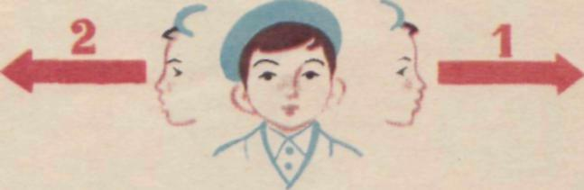

1. Посмотри сначала налево, потом направо, чтобы не помешать прохожим.

2. Дорогу в сад, в школу выбирай самую безопасную, по которой надо реже переходить улицу или дорогу.

3. Когда идёшь по улицам города, будь осторожен! Не торопись! Иди только по тротуару!

4. Меньше переходов — меньше опасностей.

5. Иди шагом по правой стороне тротуара.

6. Не выходи на проезжую часть улицы или дороги.

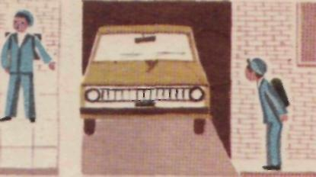
7. На узком тротуаре остановись и пропусти идущего навстречу взрослого.

8. Проходя мимо ворот, будь особенно осторожен! Из ворот может выехать автомобиль.

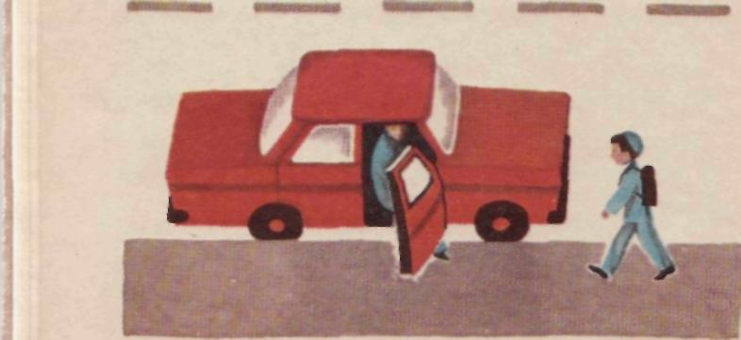

9. Осторожно проходи мимо стоящего автомобиля. Пассажиры могут резко открыть дверь и ударить тебя.

